Evancy est un exploitant de résidences de Tourisme situées sur la Côte d’Opale et la Côte d’Azur et proposent des appartements de standing, couplés aux services d’un hôtel.
Les appartements entièrement équipés et cosy permettent à nos hôtes de profiter de leurs vacances dans un lieu confortable. La relation client est notre priorité !

CDD
EQUIPIER POLYVALENT (H/F)
– RESIDENCE VENCE (06)

Rejoignez l’équipe en place et travaillez en collaboration avec le directeur de résidence qui vous missionnera pour :
· Nettoyer, entretenir et remettre en ordre les parties communes selon les procédures techniques du groupe,
· Nettoyer les ventilateurs, radiateurs des espaces communs,
· Contrôler l’état des équipements, du linge, du mobilier,
· Respecter les procédures de nettoyage,
· Informer son responsable des anomalies constatées,
· Etre amené à participer à l’entretien et au rangement du linge,
· Effectuer la mise en place du mobilier, matériel dans les parties communes,
· Sortir les poubelles et le linge,
· Faire les lits des différents appartements,
· Prévenir le responsable hiérarchique des problèmes techniques éventuels sur les installations et le mobilier,
· Être un point de contact privilégié avec la clientèle.
Cette liste n’est non limitative et n’est donnée qu’à titre indicatif. Le collaborateur pourra être amené à réaliser toute activité permettant de remplir la mission générale du poste.

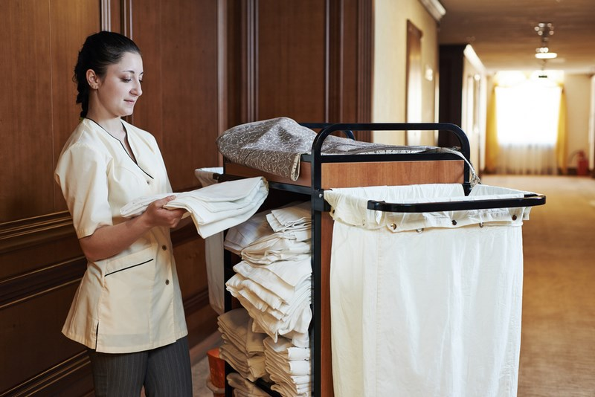

Enthousiaste et motivé(e) ? Vous rêvez d’un travail varié et étendu dans le monde passionnant du tourisme.
Nous vous proposons de travailler au sein d’une équipe dynamique et en pleine croissance, avec des conditions très avantageuses et de belles perspectives d’avenir.
Une formation continue interne est dispensée afin que vous puissiez donner le meilleur de vous-même.

COMPETENCES
Identifier et optimiser l’utilisation des produits et matériels mis à disposition.
Autonomie dans son travail.
Mettre en œuvre les règles d'hygiène et de sécurité.
Faire preuve de polyvalence au sein de son service.

QUALITES
Être à l’écoute de la clientèle, diplomatie, savoir-vivre, discrétion, dynamisme, capacité de résistance face aux situations de stress et à la fatigue physique, sens de la propreté.
NOUS OFFRONS
Plusieurs CDD Saisonniers à pourvoir dès le mois de Juin jusque fin Août ou fin Septembre. Temps plein. Rémunération suivant le profil du candidat (13iéme mois, mutuelle, titres restaurants…). Poste basé à Vence (06).

